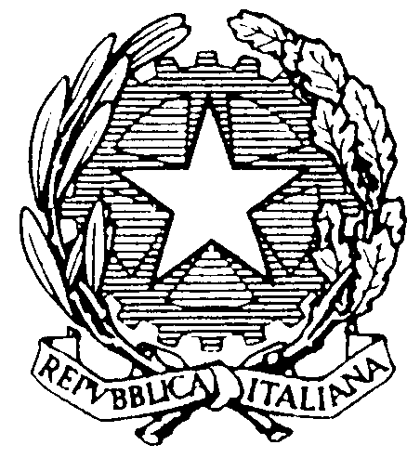  Ministero dell’Istruzione,  dell’Università  e della Ricerca | ISTITUTO COMPRENSIVO STATALE “G. CARDUCCI”  di OLGINATE – GARLATE – VALGREGHENTINO  Infanzia – Primaria – Secondaria di primo grado  Via Redaelli, 16/A – 23854 OLGINATE (LC) C.F. 83008880136  P.E.C.: LCIC81900A@PEC.ISTRUZIONE.IT E-mail: lcic81900a@istruzione.it  Tel: 0341/681423 – Fax: 0341/652233 Sito: istitutocomprensivodiolginate.gov.it | 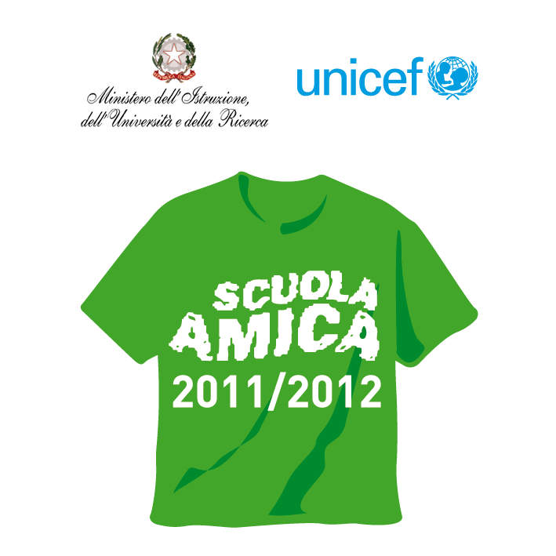

Circolare esterna n°13/A Olginate, 2 dicembre 2015

Ai genitori degli alunni
Dell’Istituto Comprensivo
Ai docenti e a tutto il personale

OGGETTO: Sospensione delle attività didattiche

Si comunica che lunedì 7 e martedì 8 dicembre, come da calendario scolastico 2015-2016 (delibera n. 13 C.I. del 28/05/2015), le attività didattiche saranno sospese per festività.

Distinti saluti.
Il Dirigente Scolastico
dott.ssa Mariapia Riva

